Desenvolvimento e Prototipagem de um site
Sérgio Murilo Martins
Curso de Técnologo em Análise e Desenvolvimento de Sistemas – Universidade do Vale do Itajaí (UNIVALI) – Campus Florianópolis
88032-005 – Florianópolis – Santa Catarina - Brazil
sergio_martins@hotmail.com

Abstract. This meta-paper describes the process of creating a calculator for converting decimal numbers into binaries, made from the C ++ language. The documentation is part of the project itself, a video will be produced and the resulting program will be available online on the github.com platform
Resumo. Este meta-artigo descreve o processo de criação de um site, partindo das necessidades do cliente e visando

1. Introdução
O curso Superior de Tecnologia em Análise e Desenvolvimento de Sistemas oferecido pela UNIVALI incorpora em sua grade a disciplina “Hands on Work II”, que é um projeto integrador da segunda unidade do primeiro semestre, conectando os conceitos e conhecimentos das seguintes disciplinas: Responsive Web Development, que trata da estruturação e formatação de sites a partir de HTML, CSS e Java Script, e da disciplina User eXperience Design, que aborda os conceitos de design, para que a experiência de navegação do usuário seja agradável, fácil e eficiente, sendo facilitadora do cumprimento do objetivo do cliente proprietário do site.
A proposta do “Hands on Work II” é o desenvolvimento de sites (de um a três), desde o conceito inicial baseado na necessidade do cliente, criação de protótipo em média fidelidade em um primeiro momento e de alta fidelidade na conclusão do trabalho, além da parte de estruturação e formatação do site utilizando HMTL, CSS e java Script (código).
Escolhi o desenvolvimento de um site para uma criadora de coelhos como animal de estimação (Pet).

2. Responsive Web Development
A disciplina de Responsive Web Development tem como meta trazer os conceitos básicos e atividades práticas para o desenvolvimento de páginas WEB utilizando elementos de HTML (HyperText Markup Language), CSS (Cascading Style Sheets) e JavaScript.
A ferramenta escolhida para o desenvolvimento da página foi a Visual Studio Code, pela sua interface simples e ferramentas atualizadas e eficientes.

3. User eXperience Design
Conhecer e Identificar fundamentos, aspectos e ferramentas empregadas na construção de interfaces voltadas para interação humano-computador, com foco na percepção e experiência do usuário. Planejar e aplicar métodos e técnicas que possibilitem analisar e avaliar o comportamento do usuário, bem como, projetar sistemas computacionais centrados na experiência de uso, e do usuário

4. Prototipagem
É indispensável em qualquer projeto que envolva o desenvolvimento de aplicação ou site a confecção de um protótipo, de forma dinâmica, em plena cooperação com o cliente proprietário do produto e sempre pensando e avaliando de que forma isso impactará na experiência do usuário, utilizando ferramentas para que a experiência esteja dentro dos resultados esperados.
A forma como será avaliada a interface do site é a dos Princípios de Design desenvolvidos a partir de Don Norman (98) e Jacob Nielsen (93).
■ Visibilidade
■ Consistência
■ Familiaridade
■ Affordance
■ Navegação
■ Controle
■ Retorno (feedback)
■ Recuperação
■ Restrições
Flexibilidade
■ Estilo
■ Sociabilidade
No caso deste projeto em específico, após avaliação das necessidades do cliente, foi desenvolvido um protótipo do site, utilizado uma ferramenta adequada. Dentre as várias opções foi escolhida o Figma (versão gratuita) pela fácil adaptação para criação e ferramentas úteis para o desenvolvimento.
No primeiro contato com o cliente, foi feito um desenho, conforme figura 1 para a primeira ideia do desenvolvimento da interface.
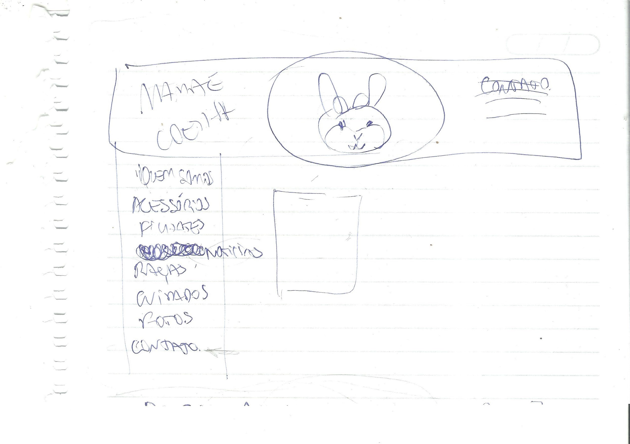

A primeira versão do site, em forma de protótipo, que será apresentado ao cliente está demonstrada nas figuras
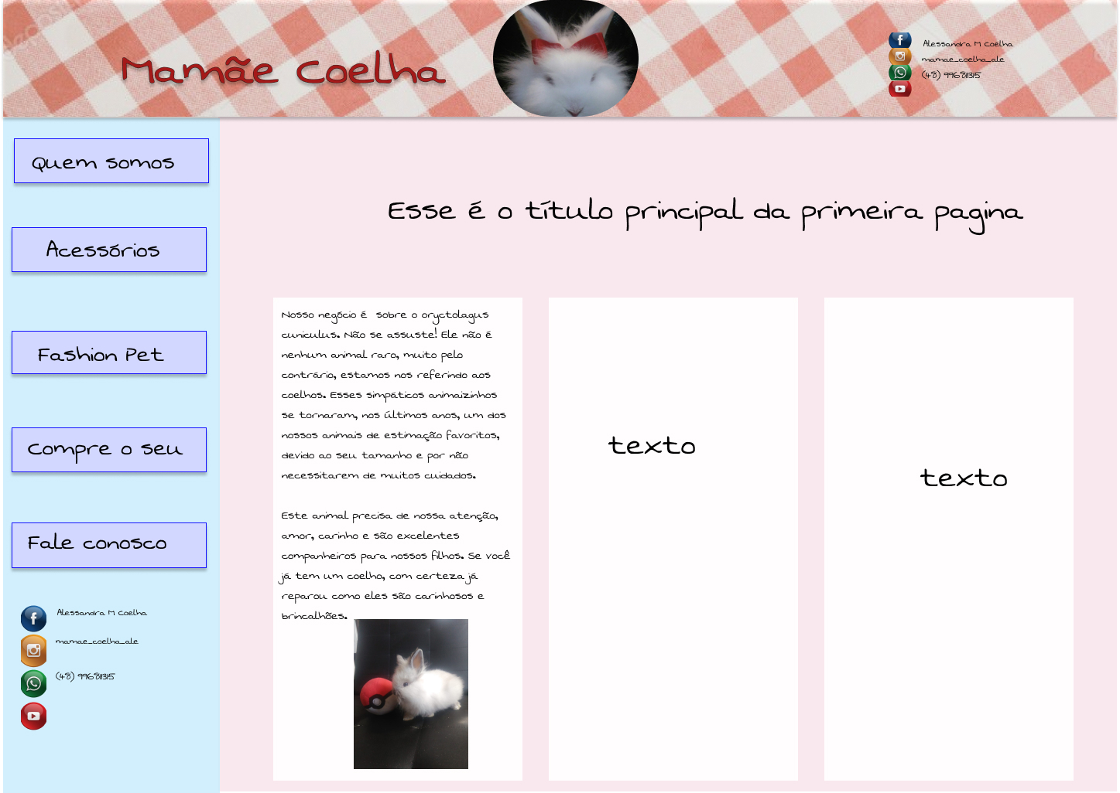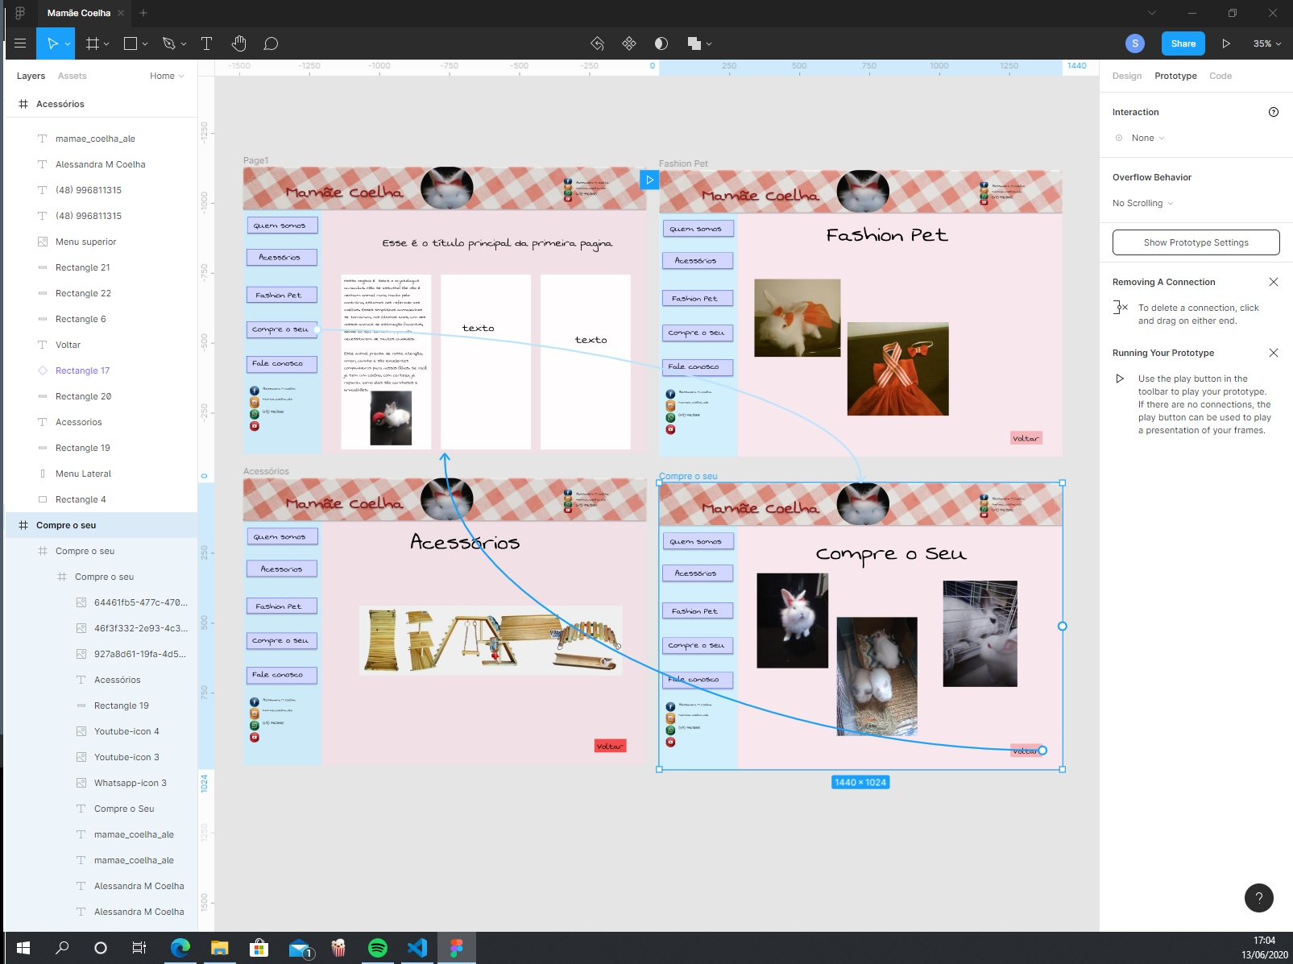

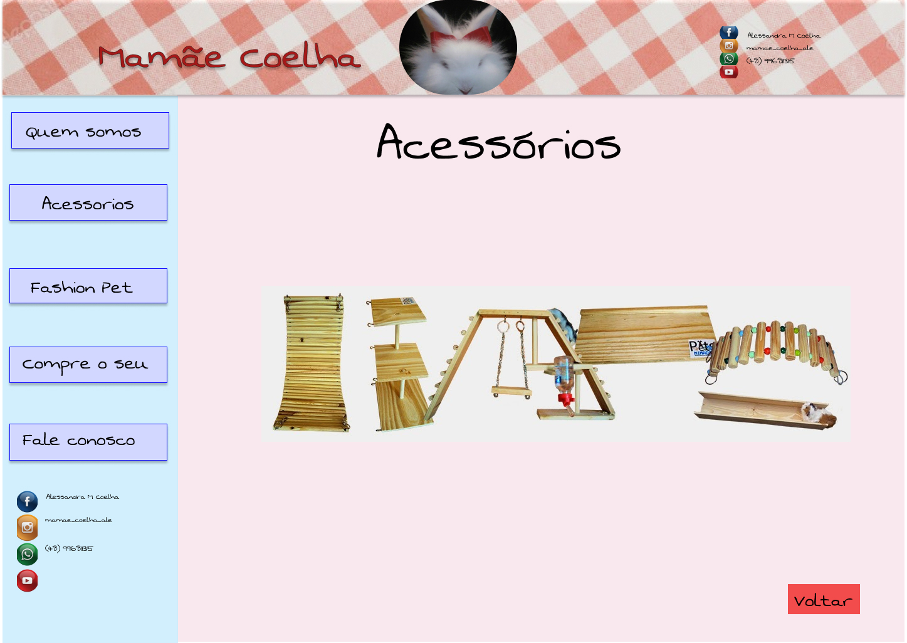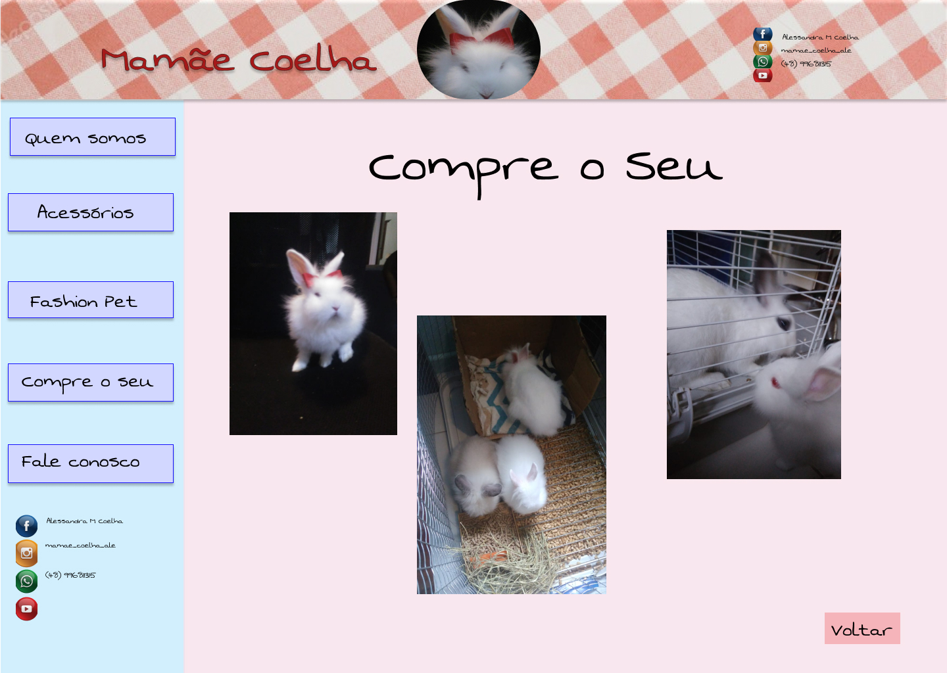

5. Conclusão

Referências

